**Parkingi komercyjne 2021 - wyniki najnowszego miniraportu ParkCash Parkingi komercyjne 2021 - wyniki najnowszego miniraportu ParkCash**

**ParkCash jest firmą specjalizującą się w dostarczaniu oprogramowania do zdalnego zarządzania parkingiem, sprzedaży abonamentów parkingowych przez stronę internetową oraz umożliwianiu kierowcom parkowania godzinowego za pomocą aplikacji w telefonie komórkowym.**

Głównym celem działalności ParkCash jest uproszczenie procesu płatności, automatyzacja wjazdu i wyjazdu oraz docelowo – obniżenie kosztów działalności biznesu parkingowego.

Nasi klienci informują, że współpraca z ParkCash pozwoliła im obniżyć koszty zarządzania biznesem o ponad 40%!

**Dlaczego warto skorzystać z naszej pomocy?**

Najlepszą odpowiedzią jest nasz krótki raport dotyczący głównych kosztów ponoszonych przez właścicieli parkingów komercyjnych. Spójrzmy na pierwsze dane:

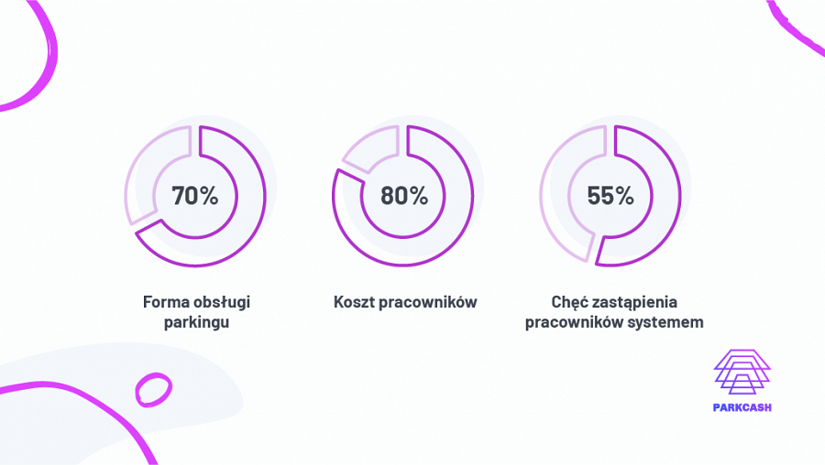

l **70%** właścicieli lub zarządców parkingów deklaruje, że parking jest w pełni obsługiwany przez pracowników.

l **80%** tej grupy twierdzi, że najwyższe miesięczne koszty zarządzania biznesem generują pracownicy.

l Ponad **50%** myśli lub myślało nad zastąpieniem pracowników automatycznym systemem, aby zredukować koszty.

**Co to oznacza w praktyce?** Jeden z naszych kilkudziesięciu klientów – **Pan Ludomir z Lublina**, który posiada parking na nieco ponad 100 samochodów – oznajmia, że dzięki redukcji liczby etatów i **podjęciu współpracy z ParkCash jego miesięczny zysk wzrósł o ponad 8 000 PLN**. Jak to możliwe? Oto jego [historia](https://parkcash.io/blog/commercial/mialem-zamknac-ten-biznes).

**Rozliczenia gotówkowe hamulcem ręcznym w rozwoju**

Ankieta przeprowadzona wśród naszych klientów pokazała również, że rozliczenie gotówkowe przestaje być najlepszym rozwiązaniem w procesie zarządzania parkingiem komercyjnym.

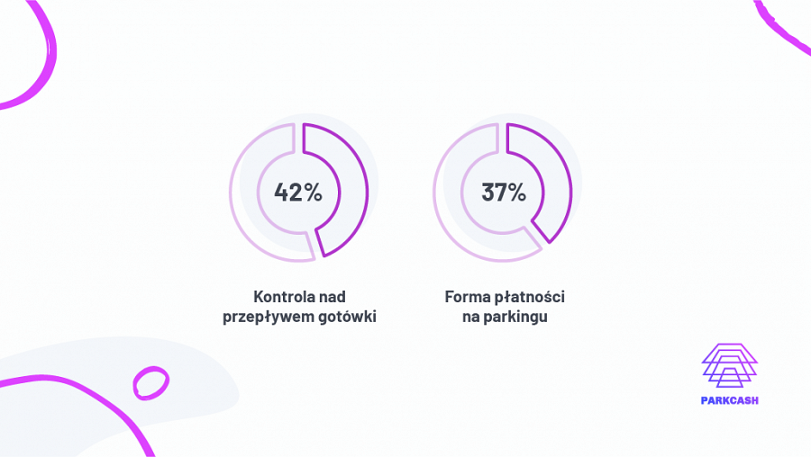

**Dlaczego tak się dzieje?**

Jedynie nieco ponad **40%** badanych właścicieli deklaruje, że posiada pełną kontrolę nad przepływem gotówki na parkingu. Ponadto prawie **40%** ankietowanych odpowiedziało, że jedyną możliwą formą płatności na parkingu jest gotówka. To powoduje, że parking traci na atrakcyjności, ponieważ zauważalny jest w ostatnich latach wyraźny zwrot Polaków w stronę płatności mobilnych.

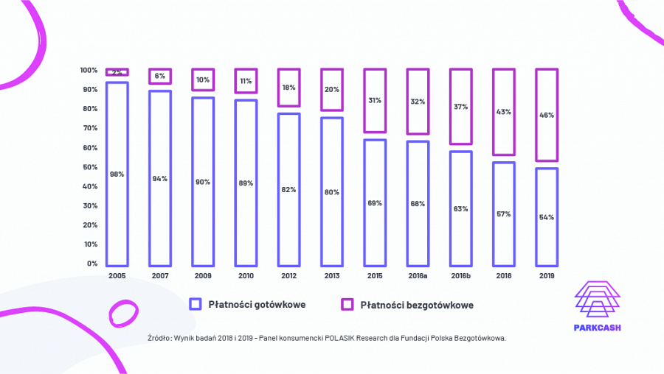

**Według portalu Business Insider do końca 2025 roku udział płatności bezgotówkowych w Polsce osiągnie poziom 60%, natomiast do roku 2030 udział ten wyniesie już 80%.**

To nie jedyny argument za tym, żeby wprowadzić płatności elektroniczne. Tych jest przynajmniej siedem, a opisaliśmy je na swoim [blogu](https://parkcash.io/blog/commercial/platnosci-mobilne-na-parkingu).

Warto również podkreślić, że właściciele przedsiębiorstw przyjmujący płatności wyłącznie gotówkowe, niestety, muszą się liczyć z coraz częstszymi wizytami ze strony Krajowej Administracji Skarbowej. [Organ ten jako główny cel na najbliższe lata obrał walkę z szarą strefą](https://www.bankier.pl/wiadomosc/KAS-zmieni-strategie-i-postawi-na-kontrole-szarej-strefy-8017755.html).